淡江時報 第 1121 期
USR結合社區服務學習 石門嵩山社區協助翻土
學校要聞
【記者林靖諺石門報導】USR「農情食課-無毒有機印象淡水」計畫結合「社區服務學習課程」，3月21日上午9時30分，在石門鄉嵩山社區舉辦「農情與社區服務學習」活動，在嵩山社區的百年梯田進行翻土作業，學務長武士戎、「農情食課」共同主持人管科系教授牛涵錚、協同主持水環系副教授李柏青、管科系助理教授吳家齊、衛保組勞工健康服務護理人員胡雅婷、嵩山發展社區發展協會理事長王綸，以及教官胡智卿帶領的服務學習課程學生，近100人參與。

活動當天的早晨細雨綿綿，師生們搭乘專車，在近50分鐘後到達位於石門鄉嵩山社區的百年梯田。牛涵錚說明，教育部推動USR計畫，就是希望學生可以走入社區，更可連結地方創生。在少子化的影響下，許多社區面臨人口減少，甚至滅村的危機，「嵩山社區只剩年紀較大和退休後回來的人，也正面臨同樣問題，我們希望透過這次活動，讓嵩山社區恢復往日榮景，更喚起同學們對於社區環境的重視，更能認識和了解地方創生和食農的自然循環。」武士戎則認為這是一個體驗教育的機會，藉由讓同學們體驗農事，可以更加了解農夫的辛苦。「我們也希望藉由跟在地社區合作，幫助小農和在地居民的生活，並建立良好關係，拓展社會資源，讓校園走入社區。」

之後由王綸、胡智卿及胡雅婷進行注意事項及健康安全宣導，接著眾人脫掉鞋子，光著腳穿著雨衣，走入百年梯田，體驗整土農作。一開始有些人並不是很願意在雨中光著腳，但當一腳踩在梯田鬆軟的泥土上時，眼前的景象和腳的觸感，就像春眠乍醒，讓人精神一振，隨之而來的是興奮和躍躍欲試。同學們分組作業，每組安排嵩山社的長者手把手示範並教學，過程狀況不斷，有驚喜大笑的，有看到莫名生物尖叫的，也有好奇研究農田生物如田螺、蜘蛛和蝌蚪的，但總是順利達成翻土的目標。之後居民們準備薑茶和兩桌大餐，讓參與活動的大家飽足而溫暖。

全財管一陳思羽分享：「這是我第一次感受到光著腳踩著土的感覺，雖然一開始會擔心腳弄髒，但後來發現其實很舒服；教導我們的嬸嬸，也很親切，讓我學了不少農業的基礎。這次活動收穫許多，也玩得很開心。」

（本新聞連結SDG4優質教育、SDG11永續城市與社區、SDG12負責任的消費與生產）
2021/04/05

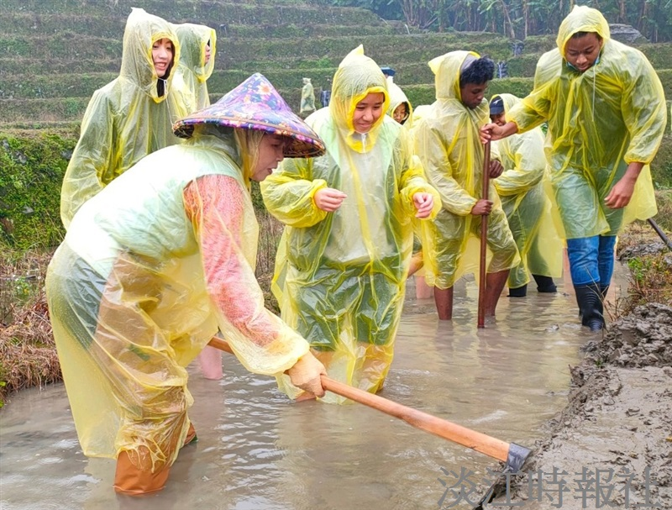
USR結合社區服務學習課程於石門鄉嵩山舉辦「農與社區服務學習」活動，當地長者指導學生進行翻土作業。（攝影／林靖諺）

